Урок-викторина
Тема: Текстовый и графический редакторы».
Учитель: Сегодня мы на уроке будем работать в гостевой книге. Тема нашего урока «Текстовый и графический редакторы». Вы должны будете показать мне свои знания по данной теме. План нашего урока таков: Вы заходите на страницу в Интернете в гостевую книгу и получаете задание. За каждый правильный ответ вы будете получать балл, первая тройка ответивших правильно на вопрос получают дополнительные 2 балла.
Таким образом, вы сами получите соответствующею оценку, которую вы заработали. Ваши ответы вы можете увидеть на демонстрационном экране и за каждый ответ я засчитываю вам баллы в таблицу, которую вы также можете увидеть на демонстрационном экране. Начнем.
Практическая работа за компьютерами (20-25 мин).
Учитель: Садитесь за ваши компьютеры, заходите в Интернет на страницу http://evogor2.narod.ru, посмотрите на доску здесь я написала вам адрес.
Ученики: Садятся за компьютеры, заходят в Интернет на страницу http://evogor2.narod.ru. (Учащиеся видят страницу в следующем виде).

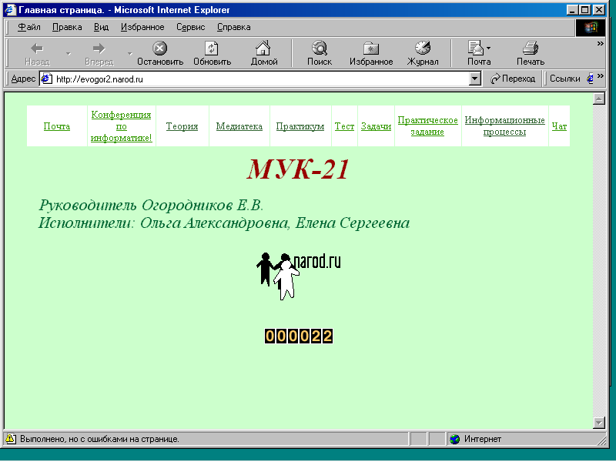
(общий вид страницы).
Учитель: С помощью левой кнопки мыши нажмите на ссылку «Конференция по информатике».
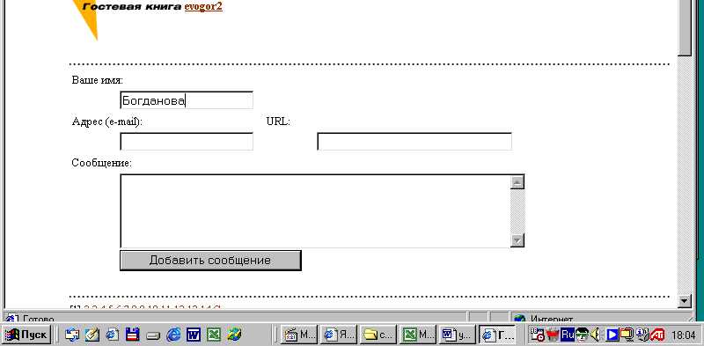

(общий вид ссылки).
Учитель: Для начала каждый из вас должен ввести свою фамилию в соответствующую ячейку. Если вас двое, то введите две фамилии.
Ученики: Вводят свою фамилию.
Учитель: Теперь приступим к работе. Давайте рассмотрим на примере первого вопроса
- Что является устройством ввода текстовой информации?
Ученики: (отвечают на вопрос) клавиатура.
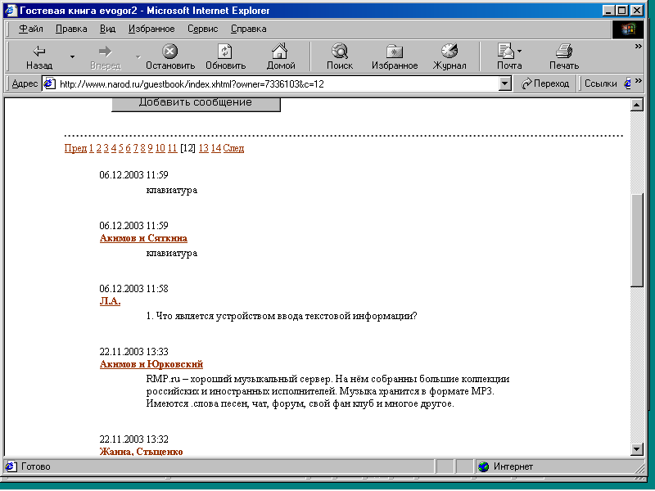
этот пример
Учитель: Далее будем работать аналогично. Запомните: постоянно обновляйте почту, для этого необходимо нажимать на ссылку «обновить», отослать сообщение вы нажимаете на кнопку «отправить». Следующий вопрос:
- Что является устройством вывода текстовой информации?
Ученики: (отвечают на вопрос)
Учитель: Следующий вопрос: Для чего предназначена программа «текстовый редактор»?
Ученики: (отвечают на вопрос)
Учитель: Следующий вопрос: Перечислите основные функции текстового редактора.
Ученики: (отвечают на вопрос)
Учитель: Следующий вопрос: Какие аппаратные средства персонального компьютера необходимы при работе с текстовым редактором?
Ученики: (отвечают на вопрос)
Учитель: Следующий вопрос: Что такое курсор?
Ученики: (отвечают на вопрос)
Учитель: Следующий вопрос: Какая клавиша служит для переключения режимов при наборе прописных и строчных букв в текстовых редакторах?
Ученики: (отвечают на вопрос)
Учитель: Следующий вопрос: Чем отделяется одно слово от другого при наборе текста?
Ученики: (отвечают на вопрос)
Учитель: Следующий вопрос: Для чего используется клавиша <backspace>?
Ученики: (отвечают на вопрос)
Учитель: Следующий вопрос: Что должен указать пользователь при считывании тестового файла с диска?
Ученики: (отвечают на вопрос)
Учитель: Следующий вопрос: Для чего предназначен графический редактор?
Ученики: (отвечают на вопрос)
Учитель: Следующий вопрос: Как называется точечный элемент экрана дисплея?
Ученики: (отвечают на вопрос)
Учитель: Следующий вопрос: Как называется сетка из горизонтальных и вертикальных столбцов, которую на экране образуют пиксели?
Ученики: (отвечают на вопрос)
Учитель: Следующий вопрос: Что такое видеоадаптер?
Ученики: (отвечают на вопрос)
Учитель: Следующий вопрос: Что такое электронная таблица?
Ученики: (отвечают на вопрос)
Учитель: Следующий вопрос: В ячейке электронной таблице H5 записана формула =B5*V5. какая формула будет получена из нее при копировании в ячейку H7?
Ученики: (отвечают на вопрос)
Учитель: Следующий вопрос: Что такое компьютерная сеть?
Ученики: (отвечают на вопрос)
Учитель: Следующий вопрос: Что такое глобальная компьютерная сеть?
Ученики: (отвечают на вопрос)
Учитель: Следующий вопрос: Что такое локальная компьютерная сеть?
Ученики: (отвечают на вопрос)
Учитель: Следующий вопрос: Какой домен верхнего уровня в Internet имеет Россия?
Ученики: (отвечают на вопрос)
Учитель: Следующий вопрос: Какие функции выполняет модем?
Ученики: (отвечают на вопрос)
Учитель: Следующий вопрос: Какое расширение имеют web-страницы?
Ученики: (отвечают на вопрос)
Учитель: Следующий вопрос: Как называется графика с представлением изображения в виде совокупностей точек?
Ученики: (отвечают на вопрос)
Учитель: Следующий вопрос: Что такое видеопамять?
Ученики: (отвечают на вопрос)
Учитель: Следующий вопрос: Из чего состоит среда графического редактора?
Ученики: (отвечают на вопрос)
Учитель: Следующий вопрос: Преимущества векторной графики по сравнению с растровой?
Ученики: (отвечают на вопрос)
Учитель: Следующий вопрос: Обозначения строки и столбца электронной таблицы?
Ученики: (отвечают на вопрос)
Учитель: Следующий вопрос: В электронной таблице что такое диапазон?
Ученики: (отвечают на вопрос)
Учитель: Следующий вопрос: Сколько ячеек электронной таблицы в диапазоне А2:В4?
Ученики: (отвечают на вопрос)
Учитель: Следующий вопрос: Что такое активная ячейка в электронной таблице?
Ученики: (отвечают на вопрос)
Учитель: Следующий вопрос: Что такое база данных в электронной таблице?
Ученики: (отвечают на вопрос)
Учитель: Следующий вопрос: Что обеспечивает транспортный протокол?
Ученики: (отвечают на вопрос)
Учитель: Следующий вопрос: Что обеспечивает протокол маршрутизации?
Ученики: (отвечают на вопрос)
Учитель: Следующий вопрос: Что такое сетевой протокол?
Ученики: (отвечают на вопрос)
Учитель: Следующий вопрос: Что позволяет передавать электронная почта?
Ученики: (отвечают на вопрос)
Учитель: Следующий вопрос: Как вы считаете, что такое телеконференция?
Ученики: (отвечают на вопрос)
Вставка слайда(ответы)
Итог урока (3-4 мин).
Учитель: Ребята, сядьте за центральные столы. Давайте подведем наши итоги.
Ученики: (Садятся за столы).
Учитель: Посмотрите на демонстрационный экран. Здесь вы видите кто как справился с заданием и какую оценку он получил сегодня на уроке. Некоторые справились с викториной отлично, остальные получили хорошие оценки это значит, что нужно поработать дополнительно, чтобы результаты их улучшились.
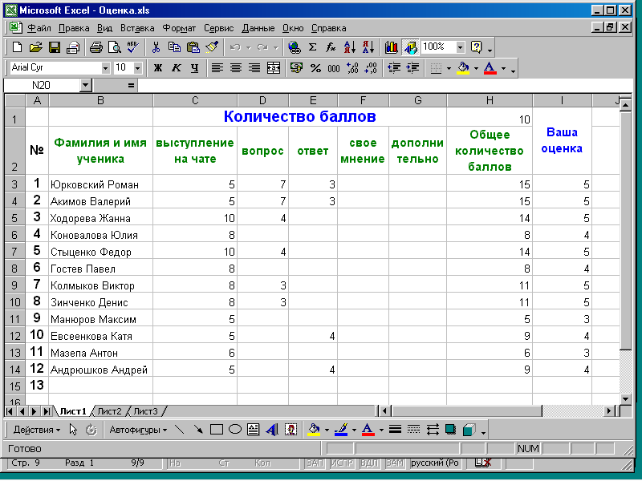
Ученики: (Смотрят на экран, каждый делает для себя выводы над чем ему необходимо поработать).
Учитель: На этом наш урок окончен. До свидания.

